ПАСПОРТ

Ленточный шлифовальный станок
(гриндер)

ПРОСТАК 610

Мытищи, 2020

- Общие сведения об изделии
1.1 Ленточный шлифовальный станок (гриндер) представляет собой устройство, предназначенное для шлифования поверхностей заготовок из древесины, металла, пластика (в том числе армированного) с помощью движущейся бесконечной шлифовальной ленты.
1.2. Гриндер предназначен для эксплуатации в следующих условиях:
- температура окружающей среды от 10 до 35 °С;
- относительная влажность воздуха до 80 % при температуре 25 °С;
- машина не предназначена для профессионального использования в непрерывном режиме.

- Основные технические характеристики
Напряжение питания, В | ~380 (3ф)
Потребляемая мощность, кВт | 0.75
Степень защиты | IP44
Уровень шума, дБ | 90
Скорость ленты, м/с | 15
Ширина ленты, мм | 50
Длина ленты, мм | 610
Масса, кг | 11
Габаритные размеры ДхШхВ, мм | 355х255х375

- Комплект поставки
В комплект поставки входит:
-паспорт – 1 экз.
-ленточный шлифовальный станок – 1 шт.

- Сведения о приемке
Ленточный шлифовальный станок "ПРОСТАК 610"
Зав. № ____________ соответствует требованиям технических регламентов таможенного союза: ТР ТС 010/2011; ТР ТС 004/2011; ТР ТС 020/2011, обеспечивающим безопасность жизни, здоровья потребителей и охрану окружающей среды и признан годной к эксплуатации. “____”________________201 г.

Входной контроль ”____”________________201 г. ___________
(дата изготовления) (штамп ОТК) (дата проверки)

Дата продажи “___”_____________ 201 г. __________________ _________________ (подпись продавца) (штамп магазина)

- Устройство и принцип работы
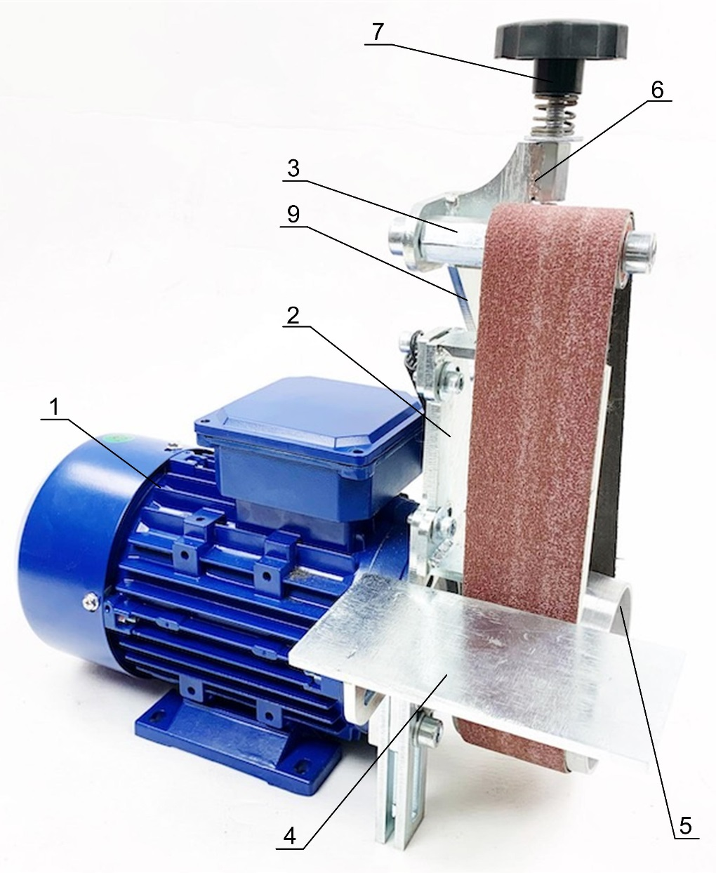
Рисунок – Внешний вид гриндера
Гриндер (внешний вид представлен на рис.) состоит из трехфазного электродвигателя 1, на корпусе которого смонтирована крепежная пластина 2, с установленными на нее опорно-регулировочным роликом 3 и подручником 4. Бесконечная лента устанавливается на устройство движения ленты, состоящее из приводного шкива 5, опорно-регулировочного ролика с механизмом направления и стабилизации ленты 6, содержащим барашек 7, а также рабочей плоскости 8. Ослабление ленты для ее монтажа и демонтажа производится нажатием на подпружиненный рычаг 9 механизма направления и стабилизации ленты. Также на раме смонтирован подручник 4 с возможностью изменения положения и угла наклона.
- Подготовка к работе
Подготовка к работе заключается в установке гриндера на твердое жесткое основание, его надежном закреплении и установке бесконечной абразивной ленты в механизм передачи движения. Регулировка положения ленты осуществляется путем вращения барашка 7 по/против часовой стрелки во время работы до достижения ее требуемого положения.
- Гарантийные обязательства
Предприятие изготовитель гарантирует соответствие требованиям технических регламентов таможенного союза: ТР ТС 010/2011; ТР ТС 004/2011; ТР ТС 020/2011 при соблюдении условий хранения, транспортирования, монтажа, эксплуатации.
Гарантийный срок эксплуатации 1 год.
- Сведения о рекламациях

- По всем вопросам, связанным с качеством продукции, гарантийным и постгарантийным ремонтом обращаться по электронной почте pozdeev.p@gmail.com
Изготовитель не принимает рекламации в случае нарушения условий хранения, транспортирования, монтажа, эксплуатации.

